БАШҠОРТОСТАН РЕСПУБЛИКАҺЫ  БАЙМАҠ РАЙОНЫ  МУНИЦИПАЛЬ РАЙОНЫНЫҢ ЙОМАШ АУЫЛ СОВЕТЫ  АУЫЛ БИЛӘМӘҺЕ  ХАКИМИӘТЕ  453675, Йомаш ауылы, Совет урамы, 26,  тел.(34751) 4-61-93, 4-61-92  Ymash-sp@yandex.ru | 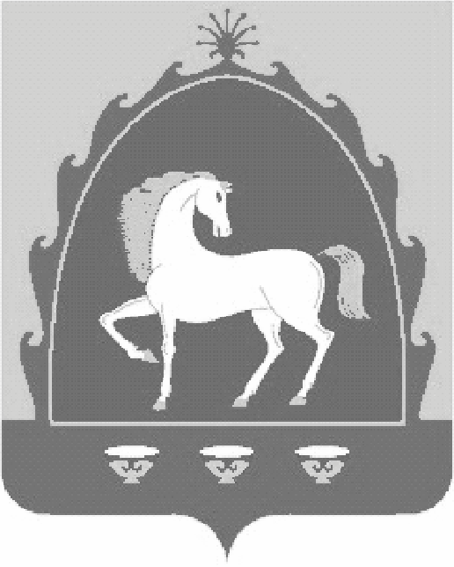 | РЕСПУБЛИКА БАШКОРТОСТАН  АДМИНИСТРАЦИЯ  СЕЛЬСКОГО ПОСЕЛЕНИЯ ЮМАШЕВСКИЙ СЕЛЬСОВЕТ МУНИЦИПАЛЬНОГО РАЙОНА БАЙМАКСКИЙ РАЙОН  453675, с.Юмашево, ул.Советская, 26,  тел.(34751) 4-61-93, 4-61-92
БОЙОРОҠ ПОСТАНОВЛЕНИЕ
«06» октябрь 2023 й. №19 «06» октября 2023 г.

О признании утратившим силу постановления Администрации сельского поселения Юмашевский сельсовет муниципального района Баймакский район Республики Башкортостан № 6 от 18 апреля 2023 года «Положение о порядке размещения сведений о доходах, расходах, об имуществе и обязательствах имущественного характера муниципальных служащих, их супруга (супругов) и несовершеннолетних детей на официальном сайте Администрации сельского поселения Юмашевский сельсовет муниципального района Баймакский район РБ»

В соответствии с Федеральным законом от 06.10.2003 N 131-ФЗ «Об общих принципах организации местного самоуправления в Российской Федерации», в целях приведения муниципального правового акта в соответствие с действующим законодательством Администрация сельского поселения Юмашевский сельсовет муниципального района Баймакский район Республики Башкортостан
ПОСТАНОВЛЯЕТ:
1. Признать утратившим силу постановление Администрации сельского поселения Юмашевский сельсовет муниципального района Баймакский район Республики Башкортостан № 6 от 18 апреля 2023 года «Положение о порядке размещения сведений о доходах, расходах, об имуществе и обязательствах имущественного характера муниципальных служащих, их супруга (супругов) и несовершеннолетних детей на официальном сайте Администрации сельского поселения Юмашевский сельсовет муниципального района Баймакский район РБ»
2. Настоящее постановление опубликовать на официальном сайте сельского поселения https://юмашево.рф и на информационном стенде в здании администрации сельского поселения по адресу: Республика Башкортостан, Баймакский район, с. Юмашево, ул. Советская, 26.
4. Контроль за исполнением настоящего постановления оставляю за собой.

Глава сельского поселения М.Р.Мухамедьяров

